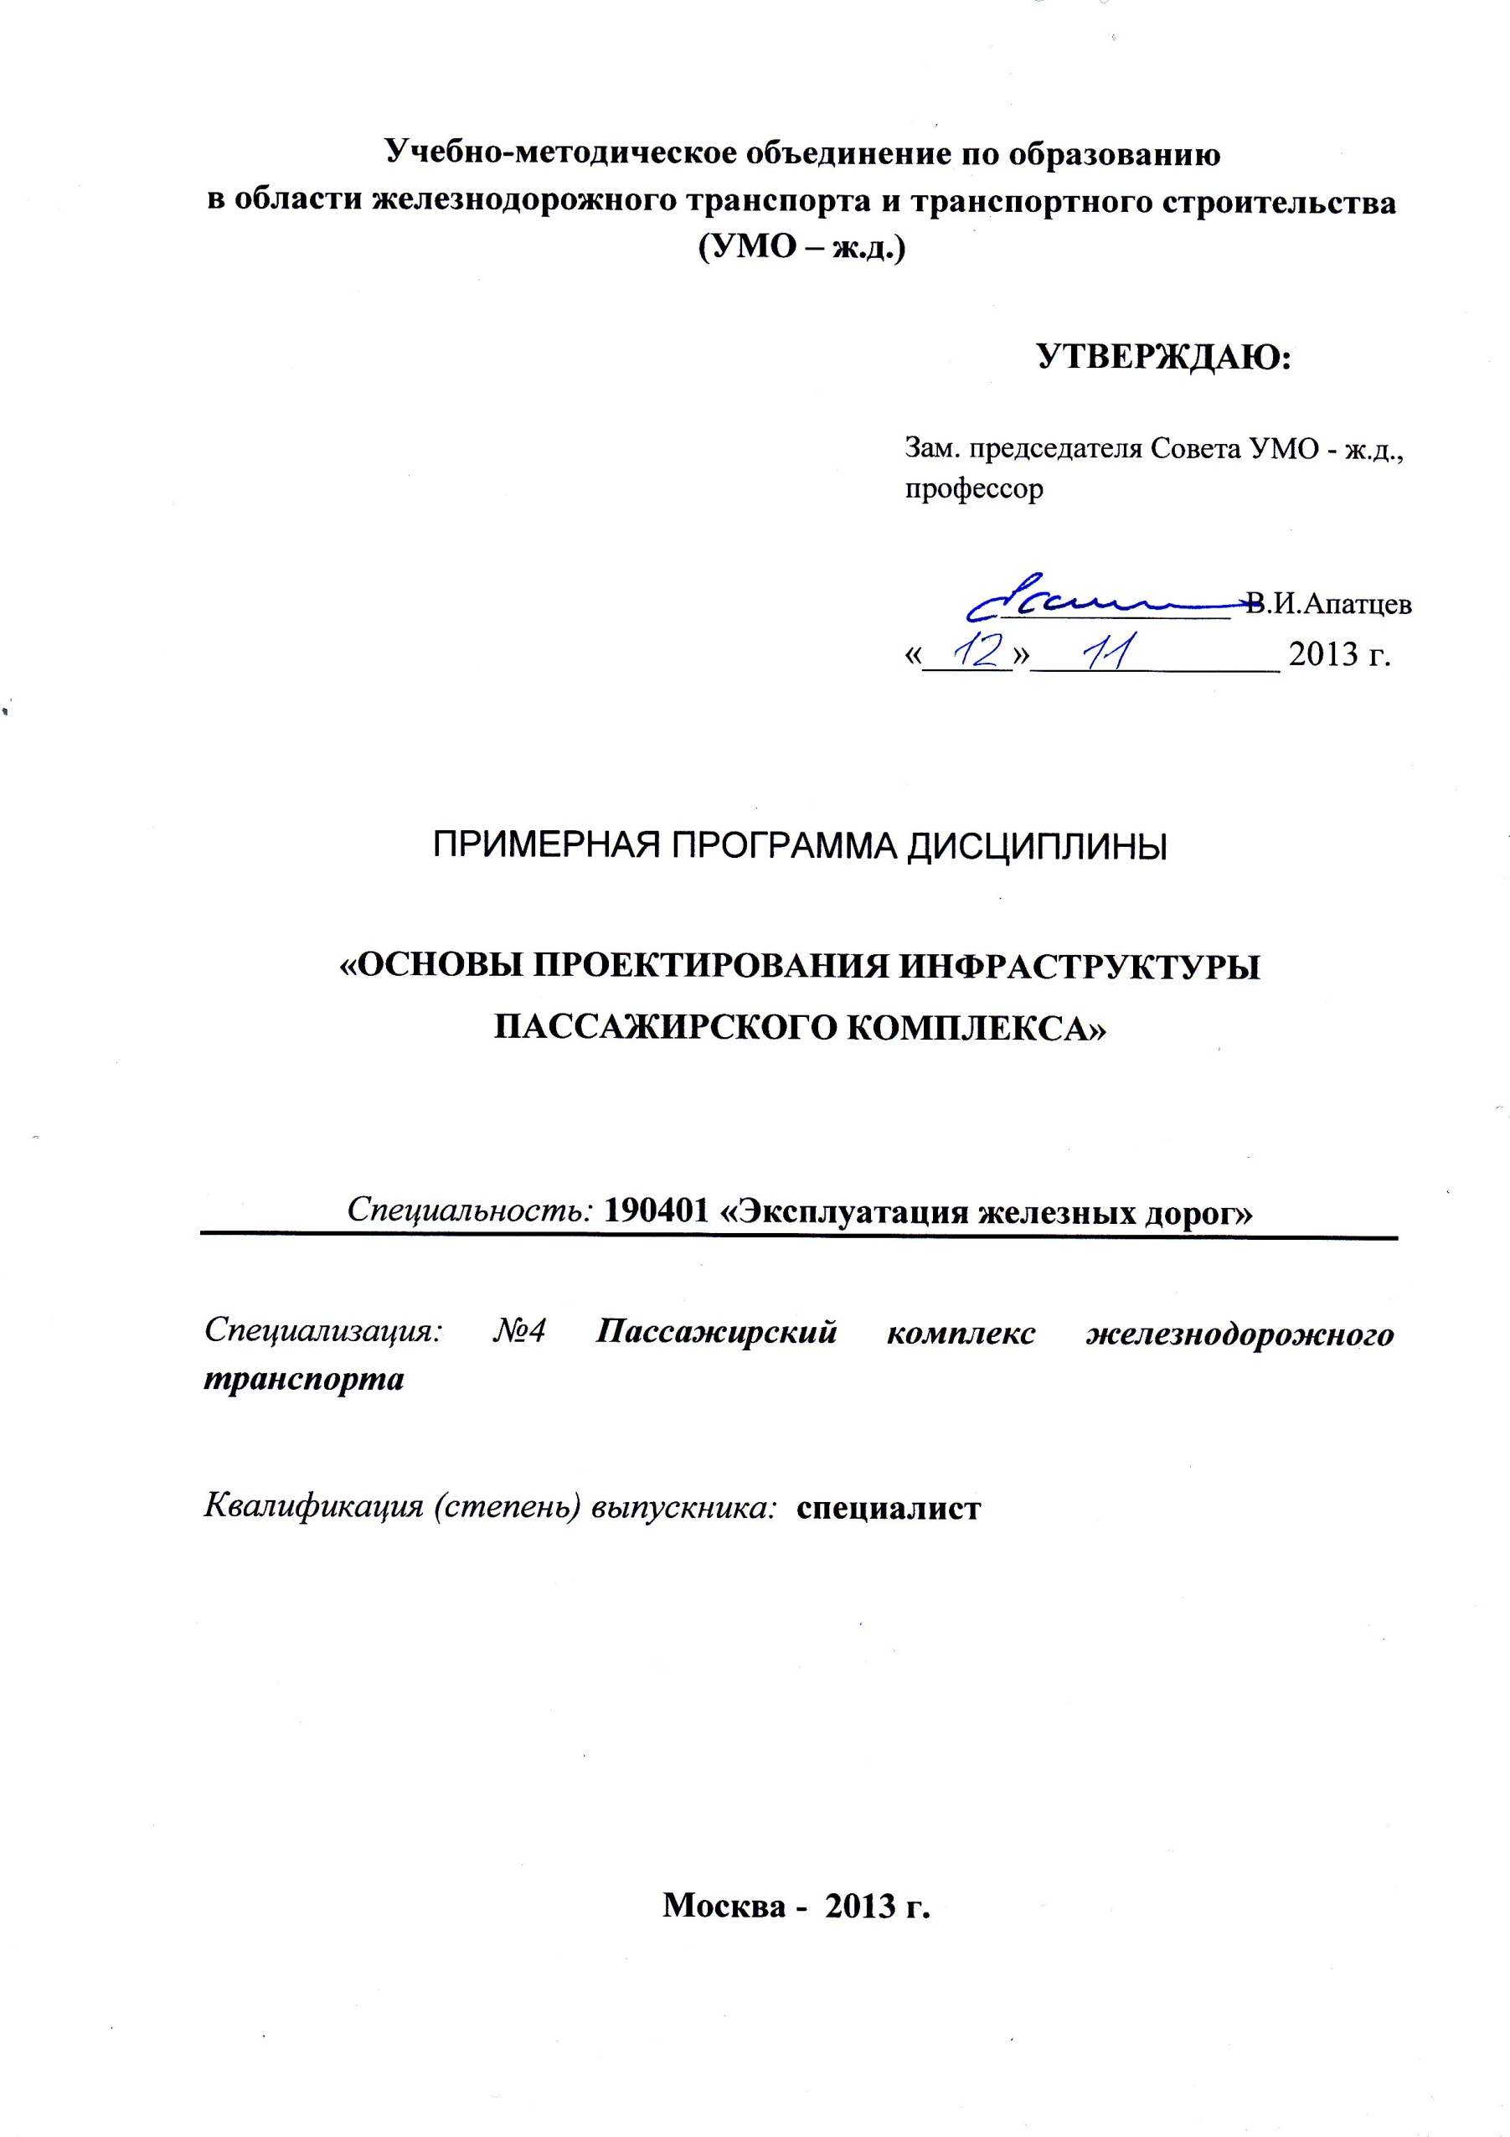
Разработчики:
МГУПС (МИИТ), директор «Института управления и информационных технологий», к.т.н., проф. С.П. Вакуленко

Эксперты:
ОАО «Российские железные дороги»,
Главный инженер департамента пассажирских сообщений ОАО «РЖД» Ю.А.Денисов
____________________________________________________________________________
(место работы) (занимаемая должность) (инициалы, фамилия)

1. ЦЕЛИ И ЗАДАЧИ ДИСЦИПЛИНЫ
1.1. Цели преподавания дисциплины
Целями изучаемой студентами специальности 190401 – «Основы проектирования инфраструктуры пассажирского комплекса», является:
- формирование знаний и умений в области проектирования и эксплуатации инфраструктуры пассажирского комплекса;
- получение знаний об основных элементах инфраструктуры пассажирского комплекса, технологии пассажирских перевозок.
1.2. Задачи изучения дисциплины
В результате изучения дисциплины студенты должны освоить: особенности технологии работы пассажирских перевозок, технологии работы пассажирских станций и вокзалов. Приобретение знания в области норм и правил проектирования и эксплуатации пассажирских и пассажирских технических станций, а также вокзальных комплексов; в области взаимодействия в работе железнодорожных пассажирских станций, вокзалов и городского транспорта.
2. МЕСТО УЧЕБНОЙ ДИСЦИПЛИНЫ В СТРУКТУРЕ ООП ВПО
Дисциплина входит в специализированную часть профессионального цикла по специализации «Пассажирский комплекс железнодорожного транспорта».
Базовыми дисциплинами, обеспечивающими изучение этой дисциплины, являются: Общий курс транспорта, Организация пассажирских перевозок, Основы транспортного бизнеса, Технология и эксплуатация вокзальных комплексов.
Для изучения данной дисциплины необходимы следующие знания, умения и навыки, формируемые предшествующими дисциплинами:
знание основные понятия о транспорте, транспортных системах, организацию работы, системы управления; основные принципы организации пассажирских перевозок; структуру управления пассажирскими перевозками; устройство и технологию работы пассажирских, пассажирских технических станций и вокзалов; правила перевозки пассажиров , багажа и грузобагажа на железнодорожном транспорте; основные понятия, принципы и задачи транспортного бизнеса; основы управления транспортной компанией и ее бизнес–взаимодействия со смежными структурами;
умение определить основные показатели транспортных систем; прогнозировать размеры пассажиропотоков, выполнять расчеты числа билетных касс; составлять бизнес–прогнозы относительно объема перевозок, спроса на перевозки и их привлекательности;
навыки способами обоснования показателей качества обслуживания клиентов железнодорожным транспортом; методами разработки технологических процессов работы пассажирских станций и вокзалов; приемами планирования работы и организации бизнес–процессов в транспортных компаниях;

3. ТРЕБОВАНИЕ К РЕЗУЛЬТАТАМ ОСВОЕНИЯ ДИСЦИПЛИНЫ
Процесс изучения дисциплины направлен на формирование следующих профессиональных компетенций (ПК):
- владением основными методами, способами и средствами планирования и реализации обеспечения транспортной безопасности (ПК-14);
- готовностью к формированию целей развития транспортных комплексов городов и регионов, участию в планировании и организации их работы, организации рационального взаимодействия видов транспорта, составляющих единую транспортную систему, при перевозках пассажиров, багажа, грузобагажа и грузов (ПК-20);
- готовностью к проектированию объектов транспортной инфраструктуры, разработке технико-экономического обоснования проектов и выбору рационального технического решения (ПК-33);
- способностью составлять планы размещения оборудования, технического оснащения и организации рабочих мест, рассчитывать транспортные мощности и загрузку оборудования объектов транспортной инфраструктуры (ПК-35);
- способностью к разработке проектных решений по развитию инфраструктуры пассажирского комплекса, разработке технологических процессов работы вокзалов и пассажирских станций, организации работы инфраструктуры пассажирского комплекса (ПСК-4.3);
- готовностью к участию в работе по внедрению скоростного и высокоскоростного движения пассажирских поездов (ПСК-4.4).
В результате изучения дисциплины студент должен:
знать:
- нормы и правила проектирования, типовые схемы пассажирских станций и вокзалов;
- технологию работы пассажирских станций и вокзалов;
- основы взаимодействия объектов пассажирского комплекса;
уметь:
- производить расчеты наличной и потребной пропускной способности элементов пассажирского комплекса;
- разрабатывать мероприятия по усилению пропускной способности элементов пассажирского комплекса;
- разрабатывать технологию взаимодействия объектов пассажирского комплекса;
владеть:
- методами расчета пропускной способности элементов пассажирского комплекса;
- методами разработки взаимодействия объектов пассажирского комплекса.

4. ОБЪЕМ ДИСЦИПЛИНЫ И ВИДЫ УЧЕБНОЙ РАБОТЫ
4.1. Общая трудоемкость дисциплины составляет: 3 зачетные единицы, 108 часов.
Вид учебной работы | Всего часов | Семестры
 |  | 7
Аудиторные занятия (всего) | 45 | 45
В том числе:
Лекции | 28 | 28
Практические занятия (ПЗ) | 14 | 14
Семинары (С) | - | -
Лабораторные работы (ЛР) | - | -
Контроль самостоятельной работы | 3 | 3
Самостоятельная работа (всего) | 27 | 27
Вид промежуточной аттестации (экзамен) | 36 | 36
Общая трудоемкость: час  зач. ед. | 108 | 108
 | 3 | 3

5. СОДЕРЖАНИЕ ДИСЦИПЛИНЫ
5.1. Содержание разделов дисциплины
№  п/п | Семестр | Раздел учебной дисциплины | Краткое содержание раздела
1 | 2 | 3 | 4
1 | 7 | 1. Общие сведения об инфраструктуре пассажирского комплекса | 1.1 Общие сведения о пассажирских комплексах на железнодорожном транспорте России.  1.2 Общие сведения о пассажирских станциях на сети железных дорог РФ.  1.3 Общие сведения о железнодорожных вокзалах и их классификация.
2 | 7 | 2. Нормы проектирования и эксплуатации пассажирского комплекса. | 2.1 Нормы проектирования и эксплуатации, типовые схемы пассажирских станций.  2.2 Нормы проектирования и эксплуатации, типовые схемы размещения устройств на железнодорожных вокзалах.
3 | 7 | 3. Пропускная способность элементов пассажирского комплекса. | 3.1 Выбор параметров технического оснащения объектов пассажирского комплекса.  3.2 Расчет пропускной способности элементов пассажирского комплекса.  3.3 Определение мероприятий по усилению пропускной способности элементов пассажирского комплекса.
4 | 7 | 4. Взаимодействие объектов пассажирского комплекса. | 4.1 Взаимодействие пассажирских станций и вокзальных комплексов.  4.2 Взаимодействие железнодорожных вокзалов с городскими видами транспорта.

5.2. Разделы дисциплин и виды занятий
№ п/п | Наименование раздела дисциплины | Лекц. | Практ.  зан. | Лаб.  зан. | Семи-  нары | СРС | Всего  час.
1 | Общие сведения об инфраструктуре пассажирского комплекса | 4 | 2 | - | - | 3 | 9
2 | Нормы проектирования и эксплуатации пассажирского комплекса. | 8 | 3 | - | - | 8 | 19
3 | Пропускная способность элементов пассажирского комплекса. | 8 | 6 | - | - | 8 | 22
4 | Взаимодействие объектов пассажирского комплекса. | 8 | 3 | - | - | 8 | 19

5.3.Образовательнве технологии
С целью формирования и развития профессиональных навыков студентов при изучении дисциплины «Основы проектирования инфраструктуры пассажирского комплекса» используются инструментальные и программные средства: компьютерное и мультимедийное оборудование, пакет программ Microsoft Office.
6. Практические занятия
№  п/п | № раздела дисциплины | Тематика практических занятий | Трудо-емкость  (час.)
1. | Общие сведения об инфраструктуре пассажирского комплекса | Порядок разработки проектов строительства объектов пассажирского комплекса и состав проектной документации. | 2
2. | Нормы проектирования и эксплуатации пассажирского комплекса. | Составления технико-экономического обоснования и технического задания на проектирование;  Расчеты и прогнозирование пассажиропотоков. | 3
3 | Пропускная способность элементов пассажирского комплекса. | Расчеты по определению основных параметров пассажирских комплексов;  Расчет пропускной способности и вместимости вокзала;  Выбор мероприятия по усилению пропускной способности вокзала. | 6
4 | Взаимодействие объектов пассажирского комплекса. | Пример использования САПР в процессе автоматизированного проектирования станций. | 3

7. Учебно-методическое и информационное обеспечение дисциплины:
а) основная литература:
- Основы проектирования зданий и сооружений пассажирского комплекса: Учебное пособие. – М.: МИИТ, 2009 – 150 с. Авторы: Вакуленко С.П., Баранова М.В., Колин А.В.
- Разработка предпроектных решений и бизнес-планов в сфере организации железнодорожных и пригородно-городских пассажирских перевозок: Учебное пособие (Часть I). – М.; МИИТ, 2004. – 110 с. Авторы: Вакуленко С.П., Колин А.В.
б) дополнительная литература:
- Градостроительные условия формирования пассажирских высокоскоростных пригородно-городских сообщений: Дис. на соиск. уч. ст. канд. техн. наук. -М.:ЦНИИП градостроительства, 1989. Автор: Азаренкова З.В.
- Вокзалы. - М.: Стройиздат, 1988. Автор: Батырев В.М.
- Градостроительные основы архитектурно-пространственной организации транспортных сооружений: Дис. на соиск. уч. ст. д-ра архит. - М.: ЦНИИП градостроительства, 1982. Автор: Голубев Г.Е.
- Автовокзалы и пассажирские автостанции. - М.: Транспорт, 1971. Автор: Гольденберг Ю.А.
- Формирование системы общественно-транспортных узлов: Дис. На соиск. уч. ст. канд. архит. - М.: ЦНИИП градостроительства, 1987. Автор: Тер-Восканяк О.Ш.
- Проектирование и строительство автобусных и железнодорожных станций. Пер. с венг. В.М. Беляева /Под ред. д-ра архит. Г.Е.Голубева. - М.: Стройиздат, 1985. Автор: Херцег К.
в) программное обеспечение:
- компьютерное и мультимедийное оборудование Центра мультимодальных транспортных систем;
- аудиовизуальные средства обучения Центра мультимодальных транспортных систем.

г) базы данных, информационно-справочные и поисковые системы:
- конспект лекций по дисциплине;
- ссылки на сайты Интернет:
http://www.docload.ru/Basesdoc/5/5259/index.htm - Рекомендации по проектированию вокзалов

8. МАТЕРИАЛЬНО-ТЕХНИЧЕСКОЕ ОБЕСПЕЧЕНИЕ ДИСЦИПЛИНЫ:
Требования к аудиториям (помещениям, кабинетам) для проведения занятий с указаниям соответствующего оснащения: учебная аудитория для проведения практических занятий по дисциплине «Основы проектирования инфраструктуры пассажирского комплекса» должна быть оборудована ауди- и видеоаппаратурой для демонстрации видеофильмов и слайдшоу, а также иметь возможность подключения к локальным и внешним компьютерным сетям для пользования информационно-справочными и поисковыми системами.

9. ОЦЕНОЧНЫЕ СРЕДСТВА ДЛЯ ТЕКУЩЕГО КОНТРОЛЯ УСПЕВАЕМОСТИ, ПРОМЕЖУТОЧНОЙ АТТЕСТАЦИИ ПО ИТОГАМ ОСВОЕНИЯ ДИСЦИПЛИНЫ
№  п/п | № семестра | Раздел учебной дисциплины | Виды контроля (текущий контроль, промежуточная аттестация, итоговый аттестация) | Оценочные средства
1 | 8 | 1.Общие сведения об инфраструктуре пассажирского комплекса  2.Нормы проектирования и эксплуатации пассажирского комплекса.  3.Пропускная способность элементов пассажирского комплекса.  4.Взаимодействие объектов пассажирского комплекса. | Текущий контроль | Тестирование
 |  |  | Промежуточная аттестация | Экзамен

Контрольные вопросы:
- Классификация привокзальных площадей.
- Планировка привокзальных площадей.
- Современные мировые тенденции развития железнодорожных вокзальных комплексов.
- Назначение пассажирских станций.
- Классификация пассажирских станций
- Размещение пассажирских станций
- Классификация вокзалов.
- Основные устройства вокзалов.
- Требования к проектированию вокзалов.
- Стадии проектирования и содержание проектов пассажирского комплекса.
- Требования к проектированию пассажирского комплекса.
- Основные устройства вокзалов.
- Пропускная способность элементов пассажирского комплекса.
- Мероприятий по усилению пропускной способности элементов пассажирского комплекса.
- Взаимодействие пассажирских станций и вокзальных комплексов.
- Определение ТПУ.
- Коммуникационные сооружения и устройства ТПУ.
- Взаимодействие железнодорожных вокзалов с городскими видами транспорта.
- Технико-экономического обоснования и технического задания на проектирование.
- Прогнозирование пассажиропотоков.

